ANEXO 1
SÍMBOLO DE SUBTITULAJE OCULTO PARA LOS LINEAMIENTOS GENERALES DE ACCESIBILIDAD AL SERVICIO DE TELEVISIÓN RADIODIFUNDIDA (LINEAMIENTOS)
INTRODUCCIÓN
1.0 SímbolO
1.1 Retícula de trazO
1.2 Áreas de proteccióN
1.3 Tamaño mínimo de reproducción y márgenes de seguridaD
1.4 ColoreS

INTRODUCCIÓN
Consideraciones técnicas
• Las medidas de los símbolos que se describen en las siguientes secciones son únicamente de referencia, ya que tendrán que ser escalados a la resolución de imagen con la que el concesionario esté transmitiendo el canal.
• Para los contenidos en video con una relación de aspecto 4:3, se debe adecuar el área donde se coloque el símbolo, de tal manera que se ubique dentro del cuadro de imagen, es decir, en el 10% tanto del alto como del ancho de la imagen.
• En la aplicación con fondo blanco, el contorno (outline) negro permite la identificación del símbolo. En la escala original (1:1), éste debe ser de 10 puntos con una alineación de la línea al centro, debiéndose escalar proporcionalmente en la reducción del símbolo y dependiendo de la resolución en la que se utilice.
• El símbolo se introducirá con una duración de 5 segundos.
• El IFT pondrá a disposición de los concesionarios el símbolo en su portal de Internet.

1.0 SÍMBOLO


1.1 RETÍCULA DE TRAZO
Este símbolo tiene 108 píxeles más de ancho en la esquina superior derecha, por lo que el cuadro se incrementa a 508x864 píxeles.

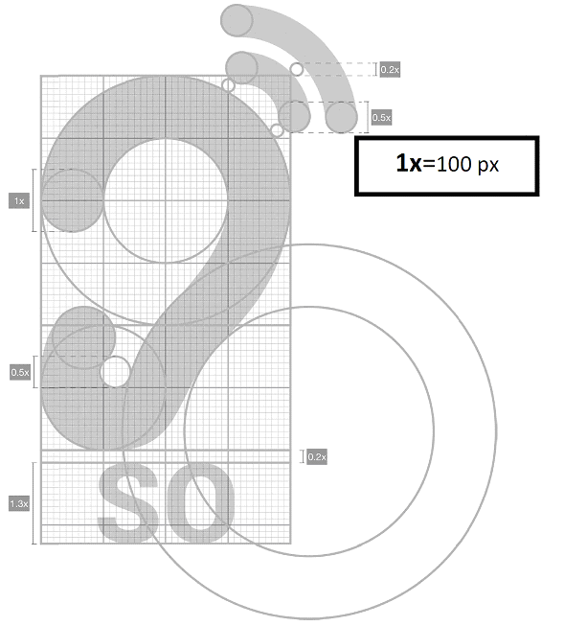

1.2 ÁREAS DE PROTECCIÓN
Las áreas de protección son los espacios perimetrales que deben ser respetados por el símbolo, como se muestra abajo.
Agregando el espacio perimetral del símbolo de Subtitulaje Oculto, el área sería la siguiente: con márgenes 708x1064 px, sin márgenes 508x864 px.

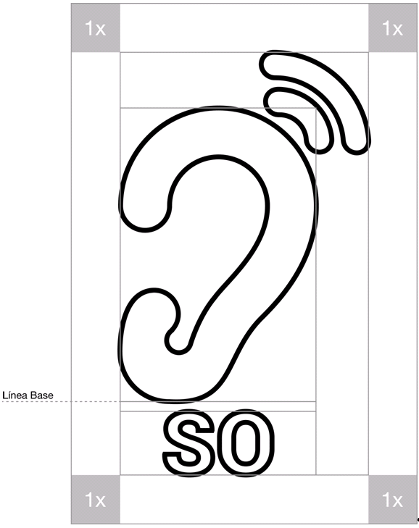

1.3 TAMAÑO MÍNIMO DE REPRODUCCIÓN Y MÁRGENES DE SEGURIDAD
El tamaño mínimo de reproducción es la medida mínima que debe utilizarse para reproducir el símbolo tanto en la transmisión regular como en la guía electrónica de programación, escalándolo proporcionalmente para evitar deformaciones.
El porcentaje mínimo de altura del símbolo no debe ser menor a 12% de la altura del formato de pantalla en el que se utilice.
Los márgenes de seguridad se utilizan para garantizar la completa visualización del símbolo, los cuales deberán ser siempre de 10% por lado, tanto del ancho como del alto del formato de la resolución de la pantalla, considerando los márgenes seguros propios de cada símbolo. Es posible ubicarlo en cualquiera de las 4 esquinas de los márgenes.
En el caso de que se utilicen de forma colectiva los símbolos previstos por los Lineamientos, se alineará la línea base de los símbolos.
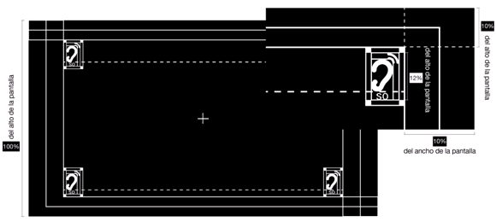

1.4 COLORES
Valores RGB

 | R 255  G 255  B 255 | R 0  G 0  B 0

En caso de dudas sobre las presentes especificaciones favor de comunicarse con:
Nombre: Assuán Olvera Sandoval
Puesto: Director General de Política y Procedimientos Regulatorios en Medios y Contenidos Audiovisuales
Correo de contacto: lineamientosaccesibilidad@ift.org.mx

